**1. Representación gráfica del mapa de herramientas**

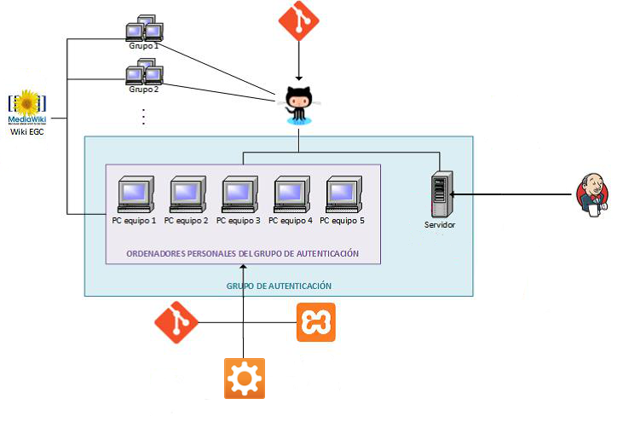

*Modelo de imagen obtenido del entregable final del grupo de “Autenticación” del curso anterior.

**2. Descripción del mapa de herramientas**

Todos los grupos han utilizado la wiki de [EGC](http://1984.lsi.us.es/wiki-egc), por lo que aparece como nexo común a todos ellos. Desde ella descargamos la aplicación del año pasado y en ella fuimos documentando el desarrollo (actas de reunión, etc).

Para la gestión del código fuente se ha decidido utilizar git como gestor y GitHub como servidor donde alojar el código. Todos los grupos participan en un repositorio común llamado [AgoraUS1516](https://github.com/AgoraUS1516/), en el que sólo los jefes de cada grupo tienen permiso de escritura. Ese repositorio central tiene en su interior un repositorio individual para cada grupo, cuya nomenclatura es “G” + número de grupo (por ejemplo, “[G03](https://github.com/AgoraUS1516/G03)”). Se ha decidido utilizar GitHub para las incidencias, mediante el módulo “issues”.

Se ha preparado una máquina virtual con la configuración necesaria para hacer funcionar el proyecto. Las herramientas principales son:

* **Aptana**. Utilizado para la escritura del código fuente.
* **Bitnami**. Proporciona un servidor Apache donde desplegar la aplicación en local.
* **MySQL**. Base de datos.

La aplicación va a ser desplegada en un servidor Apache en el que Jenkins se encargará de la integración continua. En concreto, accederá al repositorio central y extraerá todo el código de la aplicación, lo compilará y le realizará una serie de tests para comprobar que todo funciona adecuadamente. Asimismo, la base de datos será desplegada en un servidor distinto.